«Работа с трудным детством является пробным камнем, на котором отчётливо раскрываются все возможности, все достоинства и изъяны как отдельного педагога, так и целого педагогического коллектива.
В.Н. Мясищев

Направления работы по преодолению сопротивления воспитания:

- Общайтесь с ребёнком тепло и позитивно-эмоционально, поскольку «аффект тормозит интеллект». Отставание в развитии детей из неблагополучных семей связано с недостатком любви вызванной этим тревогой, которая блокирует природную любознательность. Только после того как ребёнок в приёмной семье обретёт стабильную привязанность и эмоциональную защиту, начнётся поступательный процесс его развития.
- Не сравнивайте ребёнка с другими детьми. Каждый ребёнок уникален, кроме недостатков есть ещё и особенности. Только эмоциональная поддержка и постепенное движение от одного маленького успеха к другому помогут преодолеть неуверенность в своих силах и боязнь потерпеть неудачу.

- Проявляйте терпение в процессе воспитания. Получить всё и сразу невозможно. Быстро – это не значит «хорошо». Когда между приёмными родителями и ребёнком сформировалась привязанность, темп его развития начинает определяться природной любознательностью и индивидуальными особенностями.
- Постарайтесь обеспечить ребёнку оптимальные нагрузки. Учебные нагрузки должны быть посильны и для нервной системы, и для интеллектуального потенциала ребёнка. Посоветуйтесь со специалистами-смежниками (педагогами-предметниками, социальным педагогом, психологом), разработайте индивидуальный подход к ребёнку.
- Ищите позитив! Никому не хочется делать то, что не получается. Научите ребёнка замечать пусть небольшие, но улучшения. Успех – лучший мотив в обучении.
- Хвалите за усилия, а не за результат. В любом деле важны последовательные усилия и преодоление трудностей .научить ребёнка этому – основная задача. И эту задачу приёмным детям решать сложнее, чем родным, по двум причинам: во-первых, опыт отвержения родными родителями подрывает веру в себя, а она лежит в основе настойчивости и упорства (не путать с упрямством – это вещи прямо противоположные!), во-вторых, нужны именно воля и терпение – качества, которые отсутствовали у биологических родителей этих детей, и формировать их приходится « с чистого листа».
- Верьте в ребёнка. Вера взрослых в ребёнка – источник его жизненных сил и две трети будущего успеха, как в школе, так и в жизни.

Детство – важнейший период человеческой жизни… и от того, как прошло детство, кто вёл ребёнка за руку в детские годы, что вошло в его разум и сердце из окружающего мира – от этого в решающей степени зависит, каким человеком станет сегодняшний малыш.
В.А. Сухомлинский
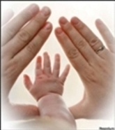



Родитель…
…Он не делит детей на «чужих» и «своих»,
Знает – «трудных» ребят не бывает,
Каждый год, каждый день, каждый час, даже миг
Судьбы юные мудро решает.
Чей ребенок однажды в свой класс не пришел?
Кто обидел его? Не приветил?
В нашей жизни порою не все ль хорошо,
Но ребенок за это в ответе ль?
Задача родителя – дитя обогреть,
Поселить в юном сердце надежду.
Улыбнуться ему. Грусть помочь одолеть, чтобы стал он здоровым, как прежде.
Убедительных слов можно много найти
И помочь чьим-то дочке и сыну,
Чтобы детям не сбиться на этом пути –
И тернистом, и хрупком, и длинном.
Посмотрите, отцы, вашим детям в глаза,
Будьте, мамы, добры, справедливы.
Пусть с ресниц у ребёнка не капнет слеза,
А душа станет самой счастливой.
Это вам, педагоги, такое дано
Подставлять всем обиженным плечи
И творить светлый мир в этой жизни земной…
… Кроме вас кто их души излечит?

 Куда можно обратиться за дополнительной информацией:

Радунский государственный социально-педагогический центр Вороновского района

Педагоги-психологи:
Бовшис Анна Антоновна,
Дашкевич Елена Тадеушевна

Социальный педагог:
Головня Анна Ивановна,

Мы находимся:
Ул. Советская, 108,
(левое крыло здания школы-интерната),
Г. П. Радунь, Вороновский район

Нам можно звонить:

Тел. Доверия (01594) 23-6-32, 24-1-72
Обращение может быть анонимным

ОУ « Радунский государственный социально-педагогический центр Вороновского района»

ТРУДНОВОСПИТУЕМОСТЬ

И ПУТИ

ЕЁ ПРЕОДОЛЕНИЯ…

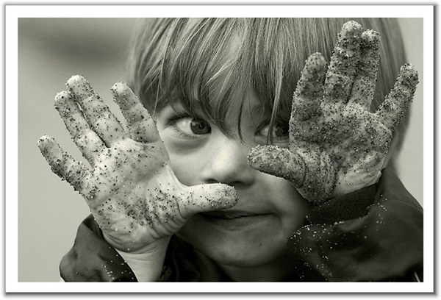

(памятка по воспитанию детей для приёмных родителей)

